Главный принцип - технологии Никола Тесла. Это явление резонанса. Рекомендации Николы Тесла, - многие эффекты не достижимы если не применять источники высокого напряжения.
Включений бифилярной катушки существует четыре основных разновидности.
Пошел в магазин купил накальных ламп на 150вт. Когда то баловался шокерами, мощность шокера проверял через разрядник на лампу 150вт, она довольно ярко светила.
Это решил проделать и с телевизионной платой строчной развёртки. На удивление лампа хорошо светила, если был подобран зазор разрядника. Но моя цель, нечего не меняя в источнике питания усилить исходные напряжение и ток за счет БИФИЛЯРНОЙ КАТУШКИ. По моим представлениям бифилярная намотка дает кроме индуктивности распределенную емкость, по сути это линия задержки. Взял пятидесятую трубу пластиковую 40см длиной, затем гибкий кабель в двойной изоляции сечением жилы 0,75мм . Намотал по всей длине, с одного конца катушки соединил на высокую плюс, и на минус платы. С другого конца катушки, один подсоединил плюс к лампе, другой конец через разрядник к концу идущему на массу платы. Когда включил лампа вспыхнула яркостью фотовспышки, только выдержка получилась по больше,- сгорела. Увиденное меня обрадовало, взял на всякий пожарный спаял три лампы, загорелись очень ярко, уменьшил зазор разрядника и добился нормального свечения. Передо мной горели три лампы по 150вт. Так как все лишнее на плате было отключено плата потребляла чуть больше 40вт. Так как для измерения потребления из сети купил электронные ваттметры, то все время мониторил потребление. Факт, оставался фактом БИФИЛЯРНАЯ КАТУШКА усиливала?!
Подтвердились рекомендации Никола Тесла об усилении энергии выхода и справедливость заявления, что нужно использовать высокие напряжения.
Но я получил вопрос, где здесь резонанс? Катушка обладала очень маленькой емкостью, чуть более 500пф индуктивностью явно не блистала. Пошел в магазин и выпросил здоровенную пластиковую шпульку. В электротоварах подобрал на 0,75 провод, как мне показалось очень хорошей изоляции, его кусок пробовал на пробой от своего источника. Провод взял одинарный - многожильный, сложил в двое намотал до заполнения каркаса. Частота строчной развертки равна 15 625 Гц.
Мне чуть не хватило, из стержней ферритовых набрал нужного размера сердечник, настроил катушку именно на эту частоту, в двигая сердечник в центр катушки.
Желательно рассчитать и домотать катушку, что бы обойтись без подстройки по частоте. Искра на этой катушке была абсолютно белая, толстая, и зверски рычала. Мечтать нагрузить ее лампой, было довольно абсурдно. Но,- любопытство взяло верх. Взял лампу 500вт все повторил как раньше. В лампе несмотря на то что спираль какое то время была целая с держателей спирали летели искры. Спираль,- благополучно сгорела, мгновенно возникла дуга и выжгла стойки вплавив их в стекло. От увиденной мощи, я обалдел. Плата так же потребляла несчастные сорок с чем-то ватт. Не знаю по чему, но мне захотелось по играться с искрой. По быстрому из толстой алюминиевой проволоки соорудил примитивный разрядник, сделал фото на пробивание бумаги, при этом она не каким путем не загоралась. Сделал фото с ножом, в то время мне совершенно непонятном было, как и почему разряд не идет через металлическое лезвие ножа?
Но, что делать с таким ужасным и непонятным напряжением, преобразовать в какую то удобную форму для потребления, но как? Заряжать конденсатор накопительный где такой взять? Страшно подумать, попасть под такое мощное напряжение. Как трансформировать если не очень понимаешь с чем имеешь дело?
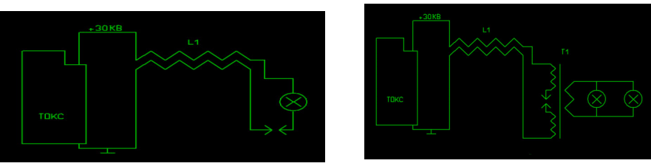
Некоторые наблюдения. В поиске, сделал катушку для первого опыта на 80мм пластиковой трубе, провод 1,5мм двойной. Схема та же как и в первом опыте. Включил ни чего нового, на глаз чуть по мощней. Решил параллельно выходу ТДКС подобрать конденсатор. Сразу понял, что частота разрядов резко падает, а мощность разряда растёт. Так подбирая В один момент поднёс руку к катушке и заметил, что в такт разрядов рука ощущает как по катушке что то пробегает, механически ощущается движение, это меня заинтересовало!
Подбирая конденсатор в какой то момент произошло совпадение длины импульса с геометрией катушки возникло очень интересное поле. Когда пытаешься охватить катушку рукой она довольно ощутимо выталкивает руку. С точки зрения выходной мощности, так как скважность между разрядами сильно увеличилась, хотя мощность единичного разряда возросла лампа в нагрузке еле светила. Сделал вывод, это энергетически меня не устраивало, вернулся к без конденсаторному поиску.
В первой фазе заряда, бифилярная катушка испытывает притяжение между витков, но с перетоком по бифилярной линии ёмкость меняется волнообразно, естественно идёт также изменение в процессе накачки. При разряде токи смещения из бифиляра делают купера, мгновенно раздвигая ёмкость похоже на взрыв. Это и есть две фазы параметрической накачки.
Первая фаза занимает прямой ход строчной развёртки, он медленно волнообразно заряжает бифиляр как линию задержки. Заряд как обычно верхний плюс нижний минус. До пробоя пока волна не пройдёт всю линию, тока в цепи нет. Когда идёт пробоё, он занимает доли микросекунд. Возникают огромные токи смещения, так как ток идёт по двум шинам параллельно, но встречно, получается отталкивает шины друг от друга. А в первой фазе на оборот притягивает. БИФ – ДЫШИТ. Весь процесс идёт по классике. Параметрическая накачка, изменением ёмкости.
Так это не всё. Амплитуда пилы стандартная 30кв.
Ставлю рисунок импульсного трансформатора.
Две чаши ферритовые склеенные друг с другом. Первая обмотка она же выходная намотана проводом 2,5 мм сложены четыре жилы и плотно намотаны на саму чашу, количество витков 2 штуки. Полные два витка. Поверх выходной обмотки мотается первичная , многожильным проводом, две жилы в двойной изоляции. Мотаем плотно , чтобы полностью закрыть выходную обмотку. Количество витков 7, после включения по факту получается 14 витков. Соединяется в схему емкостным бифиляром, на оставшихся концах подключается разрядник.
Изменением включения, можно получать импульсы любой полярности или биполярный импульс. Электрическая прочность очень высокая, можно получать большие мощности тока. Импульс на выходе имеет очень крутые задний и передний фронт и полностью отсутствует выброс.
К этому импульсному трансформатору пришел через опыты по взрыву перемычек из проволоки.
При малой частоте импульса видно как в такт движется геометрически катушка вздрагивает , в сантиметре от катушки рука конкретно ощущает движение. Если частоту поднять , то рука ощущает сильное выталкивание по всей поверхности катушки. Катушка механически гудит, в такт частоте разрядов.

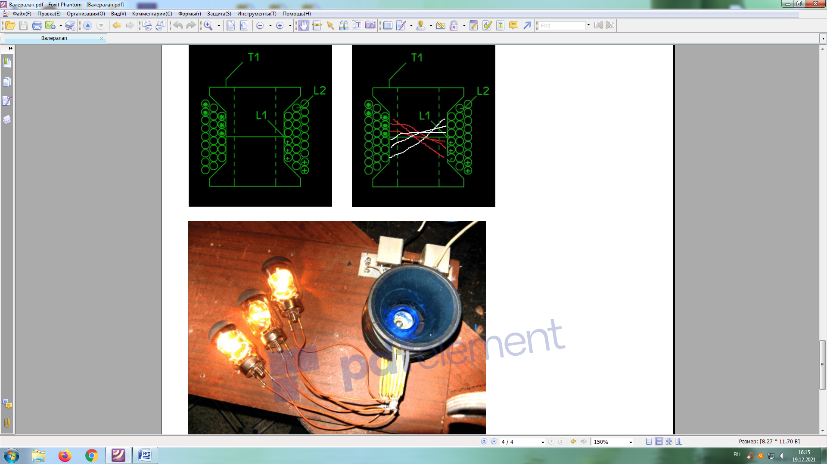
Stels Пост: 697731 От 10.Nov.2020
Если по этой схеме, то получается и этот импульсник тоже по принципу бифилярки выполнен?
valeralap: Да так и есть два бифиляра, один использую как усилитель напряжения, а бифиляр на импульснике как преобразователь в ток.
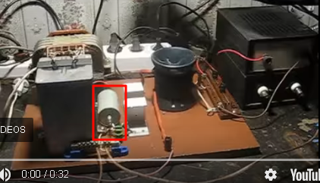
valeralap | Post: 638748 - Date: 30.08.2019
Конденсатор проходной на 0,47мкф 1000в стоит для защиты от импульсной составляющей.
Вот подсказка от Никола Тесла.
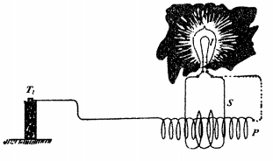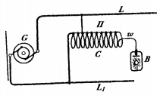
Резонанс нужен, и больше нечего...
Вот красным цветом распределение напряжения.
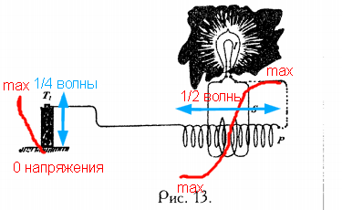

Так это высокая частота,- тебе она зачем? Мне была нужна 50гц.
Поясняю (рыбки, пачки) Частота следования 50гц частоты заполнения 290кгц добротность катушки Q=300 ВЧ источника U=8кв.
Видео относится только к теме бифилярной катушки.
Патент Тесла на бифилярную катушку утверждает, что катушка обладает огромным усилением. (250000 раз). Во первых если ты сама опытным путем проверила данную информацию то тогда перед тобой встает единственный вопрос, Как ее снять эту тобой усиленную энергию? Энергии полно в бифилярной катушке Никола Тесла, вопрос снятия только в ПРЕОБРАЗОВАНИИ.
Любое решение резонансное, имеющее нестабильность в работе создаст кучу проблем. Мне удалось преобразовать очень простым путем, но для этого потребовалась стабильность ВЧ фазы.
Не хранить не запасать нечего не надо. Главное что электронов там несметное количество.
ЭЛЕКТРОН,- самая универсальная частица в природе, есть на всех уровнях строения материи. Электрон по сути, заполняет всю вселенную!!
ЭНЕРГИЯ,- это процесс перемещения материального носителя.
На видео катушка соединена последовательно с источником. Добротность Q=30
усиление по напряжению в резонансе. Ток остался напряжение в 30 раз возросло. Катушка непростая, она еще и ток усиливает называется она БИФИЛЯРНАЯ КАТУШКА Тесла.
Валерий Лапутько: Конденсатор небольшой на 400в, стоит за трансформатором, его просто не видно.
В этой демонстрации заземления нет.
valeralap | Post: 625626 - Date: 03.06.2019 Подключаю к сети кратковременно, в это время смотрю на лампы, если чуть спирали засветились, выдергиваю из сети, запускается плавно, время тратится на подстройку фазы. Когда только включается вилка, начинает транс гудеть, после запуска не гудит. Осциллограф показывает синус ВЧ заполнением. Тестер завышает. Это опыт, вся его ценность, данное решение позволяет запустить любой трансформатор в резонансе, трансформатор на 630вт. Моя цель применить данное схемное решение как модулятор для получения 50гц для более мощной установки. При подключении в нагрузку пятой лампы чаще всего генерация срывается. Заземления нет. Опыт был сделан 2018г. Это часть задуманного мной устройства, к нему нужен усилитель тока и заземление.
Смысл бифиляра Тесла, как и любого бифиляра, в его управлении индуктивностью.
Вторая половинка обмотки, подключаемая на обратном ходу, увеличивает индуктивность контура и не дает магнитном полю быстро захлопнуться, как бы поддерживая его сонаправленным потоком.
При этом ток в цепи снижается, а время его действия удлиняется и весьма значительно.

В схеме, на видео, нет разрядника.
Понятно, тогда получается, что вот эта длинная катушка на выходе генерирует ВЧ ток, а не напряжение и действует как понижающий дроссель.
Да,- верно, именно дроссель по току, катушка намотана коаксиальным кабелем для увеличения собственной емкости.
Напомню о резонансе Папалекси, дело в том, что если в резонансной системе нет не одного в такт меняющегося параметра прироста в колебательной системе не будет! Это если хочешь правило которого я придерживаюсь.
При изменений параметра например - емкости в такт, раскачивает систему колебательного контура до разрушения и пробоя изоляции. Папалекси изменял параметр емкости, все у него подробно описано.
А вот интересно, по току, хотя бы в принципе, можно раскачивать систему?
Меняй параметр индуктивности, она отвечает за ток.
Никола Тесла предупреждал, что его технологии неповторимы на низких напряжениях. Я последовал его совету и стал делать все опыты с напряжением не менее 30000в.
Все холодные эффекты связаны с очень большим напряжением и практическим (отсутствием тока). Это мой вывод. Что касаемо Бедини как пример, то не каких радианных эффектов там нет, чистая импульсная технология.
Трансформатор настраивался в резонанс сети 50гц от генератора частот. Между сетью и настройкой трансформатора в резонанс есть погрешность. Когда вставляю вилку в сеть синхронизация привязана к сети, а когда вытаскиваю транс выходит на свою частоту свободных колебаний. Если внимательно присмотреться, то видно, что когда вставляю вилку для запуска то смотрю на лампы, что бы они чуть засветились, потом резко выдергиваю вилку транс запускается.
Какой может быть резонанс с активной нагрузкой? Чем ты настраивал резонанс? Ёмкость где?
Конденсатор стоит за трансформатором. конденсатор ровно 160мкф. Даже опорную схему дам, только у меня своя доработка. Но сам трансформатор и конденсатор точно по этой схеме сделан и настроен.
